[lab05 보고서]

자율전공학과

2019111677

김지연

<5-1>

-오류 발생 이유

a의 값만 20으로 바꿨는데 b의 값도 20으로 바뀐 이유는 얕은 복사 문제 때문이다. 얕은 복사 문제란 생성자에서 새로운 메모리 공간을 할당하여서 복사한 것이 아니고 멤버 변수 안에 들어 있었던 주소값만 복사가 되어 같은 주소를 가리키는 것이다. 이렇게 되면 두 객체가 같은 메모리를 참조하는 포인터 변수를 가지고 있기 때문에 메모리 참조문제가 발생하게 된다.

1. 소스코드

#include <iostream>

using namespace std;

class MyData

{

public:

MyData(int nParam){

m_pnData = new int;

*m_pnData = nParam;

}

MyData(MyData& m) {

m_pnData = new int;

*m_pnData = *m.m_pnData;

}

~MyData(){

delete m_pnData;

}

int getData(){

return *m_pnData;

}

void setData(int d){

*m_pnData = d;

}

private:

int* m_pnData;

};

int main()

{

MyData a(10);

MyData b(a);

a.setData(20);

cout << a.getData() << endl;

cout << b.getData() << endl;

return 0;

}

2. 실행 결과 화면

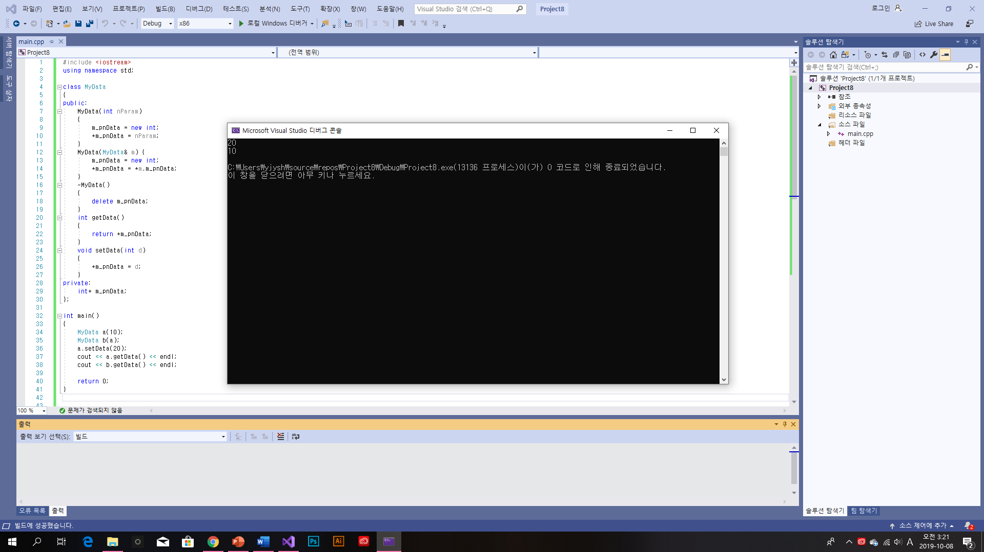

3. 문제 정의 및 분석

디폴트 복사 생성자를 사용하지 않고 직접 복사 생성자를 구현해주는 깊은 복사를 한다.

우선 메모리를 만들어 주기 위해 m_PnData를 new int로 주소를 할당한다.

포인터가 가리키는 위치에 값을 복사한다

!

<5-2>

1. 소스코드

#include <iostream>

#include <cstring>

using namespace std;

class Book {

char* title; // 책 제목

int price; // 책 가격

public:

Book(const char* pn, int p) {

title = new char[strlen(pn) + 1];

strcpy(title, pn);

price = p;

};

Book(const Book& b) {

title = new char[strlen(b.title) + 1];

strcpy(title, b.title);

price = b.price;

}

~Book() {

delete[]title;

};

void set(const char* pn, int p) {

delete[]title;

title = new char[strlen(pn) + 1];

strcpy(title, pn);

price = p;

}

void show() { cout << title << ' ' << price << "원" << endl; }

};

int main() {

Book cpp("명품C++", 10000);

Book java = cpp;

java.set("명품자바", 12000);

cpp.show();

java.show();

}

2. 실행 결과 화면

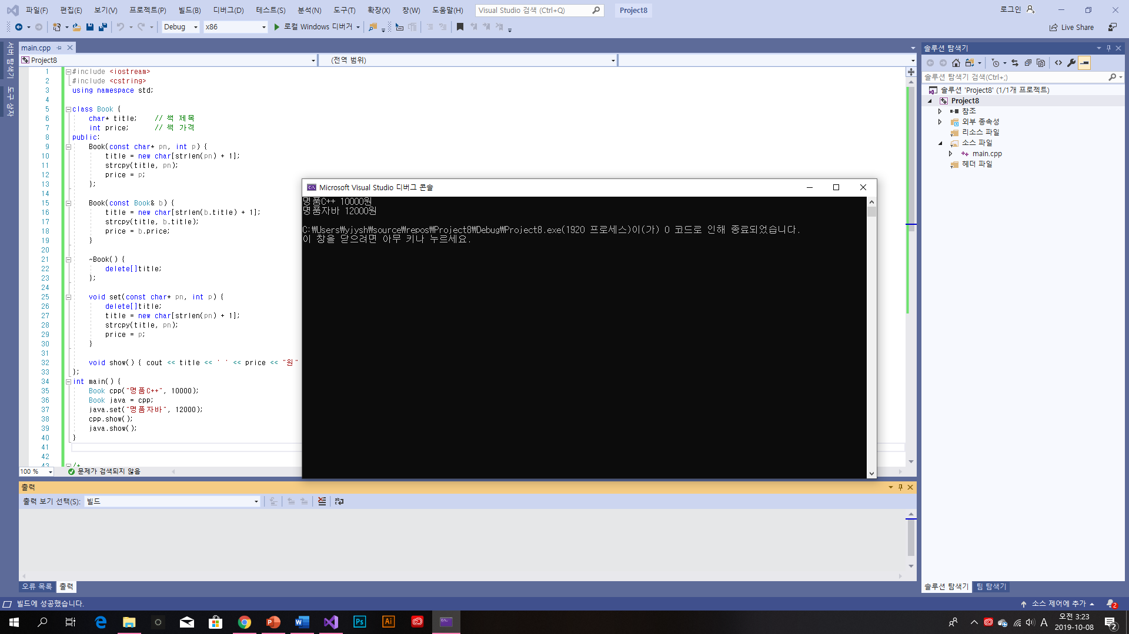

3. 문제 정의 및 분석

우선 소스코드에서 부족한 부분인 생성자, 소멸자, set의 구현부를 만들어 준다.

오류가 나는 이유는 5-1과 같이 얕은 복사의 문제 이므로 깊은 복사를 해준다.

깊은 복사의 과정은 new와 strlen함수를 사용하여 문자열 메모리를 확보하고, 멤버변수 title을 가리키게 한다. +1을 한 이유는 문자열의 끝에 NULL문자 자리를 배정해 준 것이다. 다음 strcpy를 사용하여 문자열을 복사한다. 정수형은 바로 값을 배정한다.